ЛИПЕНЬ 2013

Для підготовки дошкільного навчального закладу № 146
до нового 2013/2014 навчального року зроблено:
- Ремонт покрівлі - 150 м²
- Ремонт цоколю – 200 м.п.
- Замінено вікна на металопластикові – 12 шт.
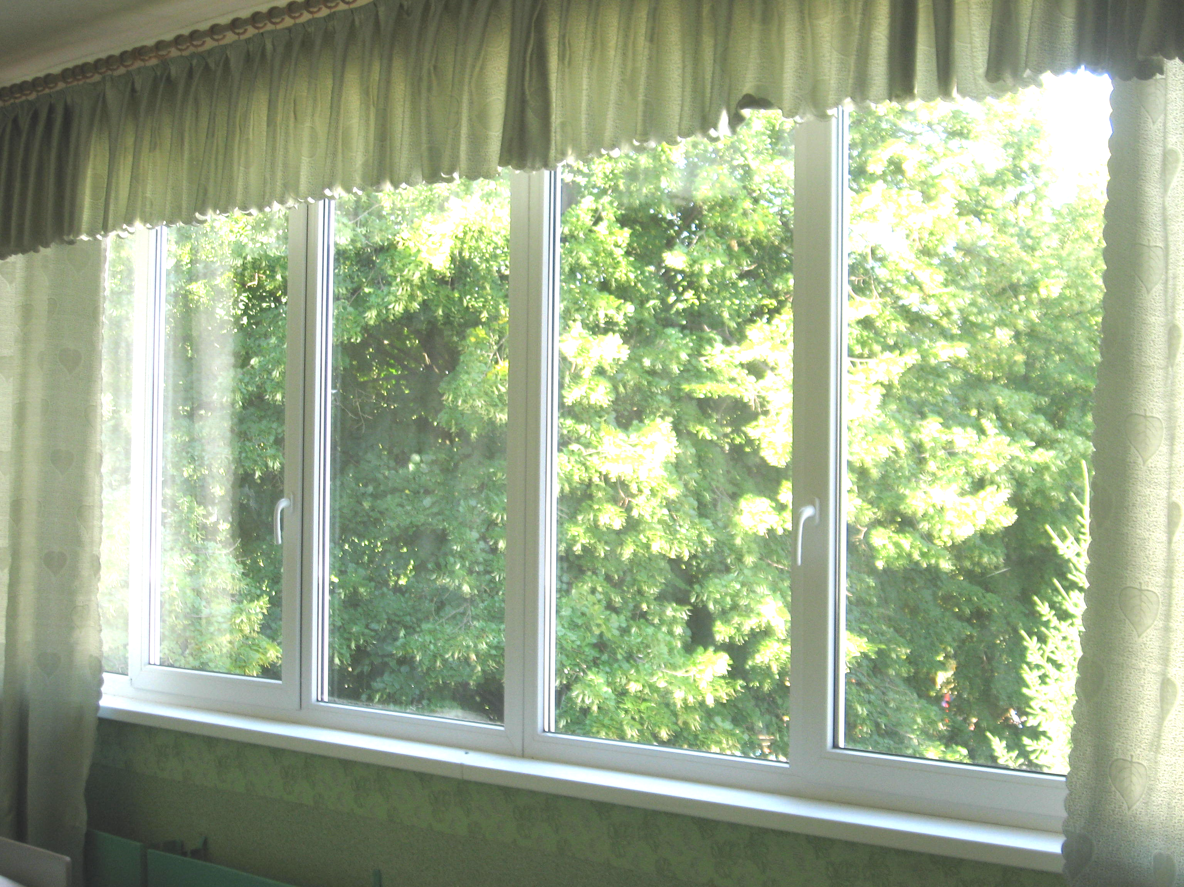
- Проведені роботи щодо благоустрою території:
    - ремонт і фарбування малих форм
    - ремонт павільйонів
    - кронування дерев
- Підготовлені всі групи до роботи в 2013/2014 н.р.
- Відремонтовано підвал для зберігання овочів взимку
- Підготовлена система опалення та водопостачання для роботи в осінньо-зимовий період
- Зроблено ремонт роздягальні в групі № 3

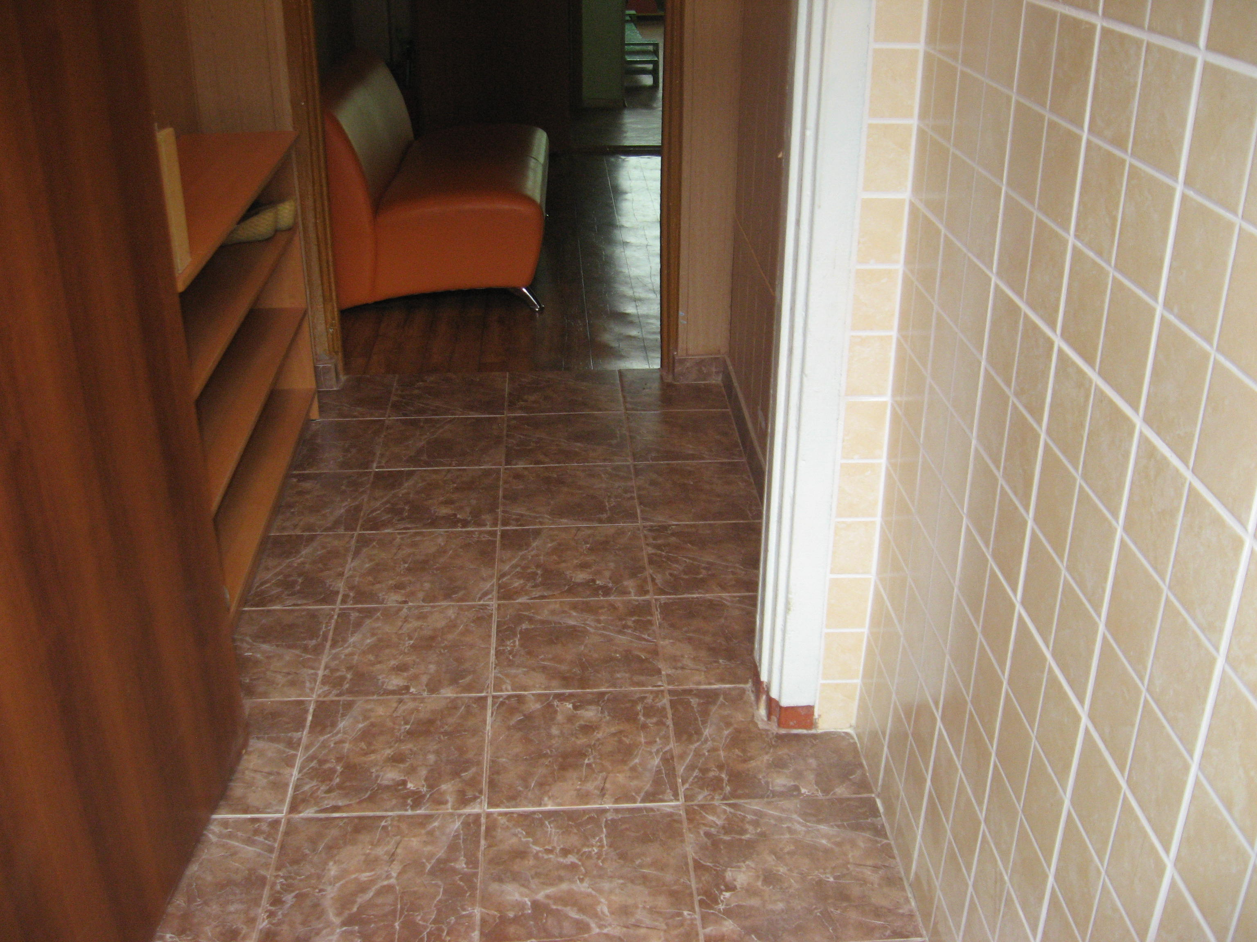

Придбано:
- Декоративні скульптури – 10 шт.
- Учбові меблі – 37 шт.
- Медичні препарати
- Господарський інвентар
- Новий посуд для всіх груп
- Дитячий ігровий комплекс
- Учбову літературу
- Придбано 2 телевізори (групи № 2, 9)

